DATA: NOM:

El retrat de l'home misteriós
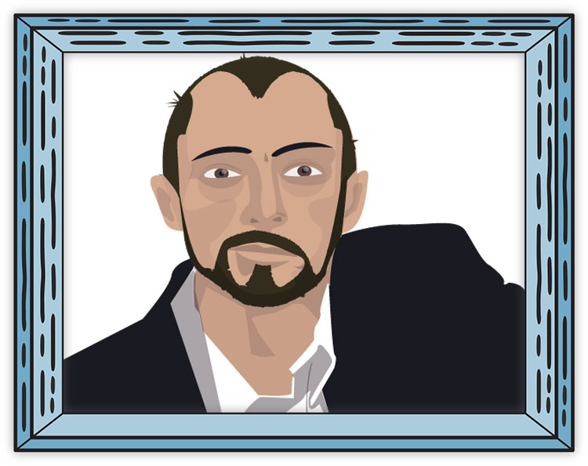

En un funeral un home està mirant un retrat, aleshores se li acosta una persona i li pregunta:
"És de la seva família el senyor del retrat?"
L' home li respon:
"No tinc germans ni germanes i malgrat tot, li dic que l'home del retrat és fill del meu pare".
Com és possible?

